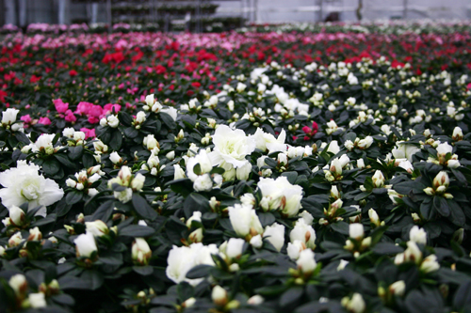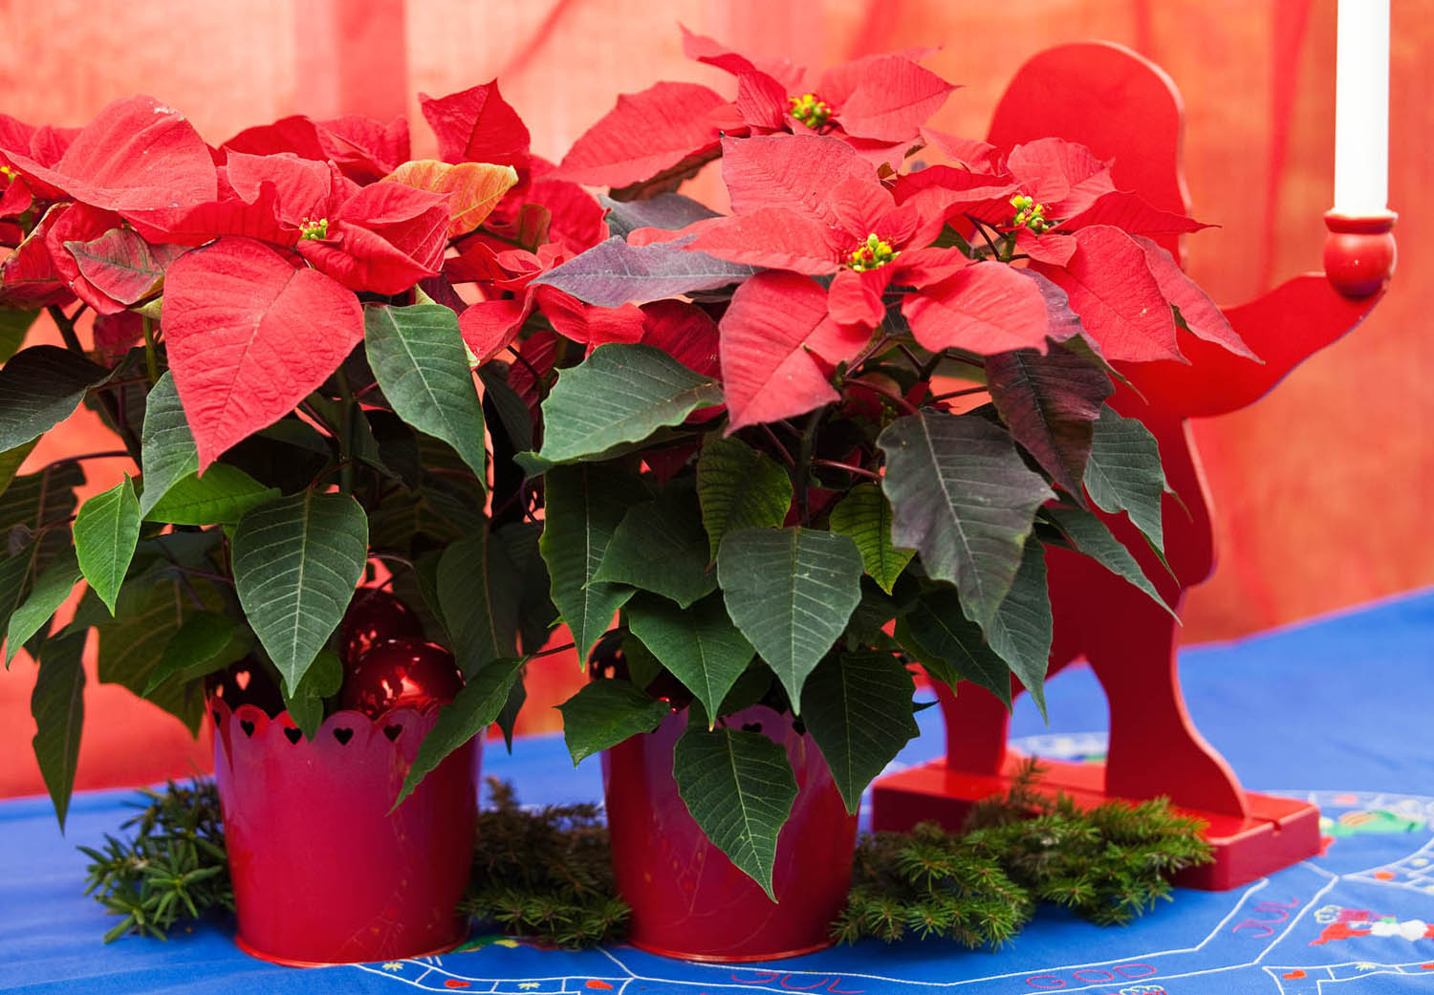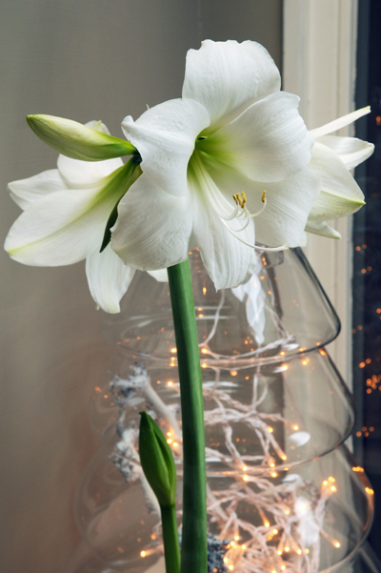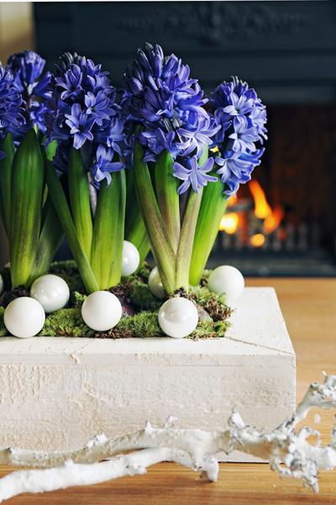
Vi, alla härliga julblommor, ger dig en härlig jul!
Miljoner julblommor väntar på leveranser från svenska odlare efter den extrema kylan och snön.
Svenska odlare har odlat fram mängder med julblommor inför advent och jul. Till julen dekorerar vi av tradition mycket med blommor för att skapa julstämning och det är också populära julgåvor. Den extrema kylan och alla snöoväder har gjort att många väntar med inköp av julblommor för de är rädda att blommorna inte tål kylan när de bärs hem.
Tro inte på allt du hör!
I ett radioinslag om julblommor i P4 Extra framgick det att julblommor inte klarar hemtransporten i extrem kyla vilket är helt felaktigt. Allt handlar om att emballera växterna tillräckligt med ett skyddande och isolerande emballage. För blomsterbranschen är det här inget nytt! Våra julblommor tål mer än man tror och de klarar definitivt av hemtransporten och med rätt skötsel har du glädje av dem länge. Om du inte hittar emballage så fråga personalen efter emballage, tidningspapper och annat papper som är skyddande för växten.
Vi köar, vi glädjer och vi hjälper till med den positiva miljön!
Kö: Vi, miljontals julstjärnor, azaleor, hyacinter och amaryllis står nu på kö i växthusen för leveranser ut i blomsterbutikerna.
Glädje: Aldrig någonsin har det funnits ett så fantastiskt utbud, köp och frossa för en alldeles speciell jul. Ge dig själv eller ge bort en julblomma för det glädjer.
Positiv miljö: Den norska biologen Tove Fjeld gjorde vid millenieskiftet en studie där hon påvisar betydelsen av krukväxter både bland barn i skolan och i sjukhusmiljö. Glädje, studieresultat och välbefinnandet ökade drastiskt. Tove har forskat om hur växter påverkar människan och har med vetenskapliga metoder kommit fram till de här resultaten.
Köp, emballera och skänk blomsterglädje i advent och jul!

